Temática del proyecto final:

**Mapa de Oportunidades Comerciales (MOC) periodo 2016 – 2017 en Buenos Aires.**

**Realizado por: Fausto A. González Castro.**

* **Introducción:**

En el presente documento se van a detallar como temática el Mapa de Oportunidades Comerciales (MOC) del periodo entre 2016 y 2017.

* **Descripción de la temática de datos:**

Se extrajeron los datos de la página oficial de *Datasets* de la Ciudad Autónoma de la provincia de Buenos Aires (CABA) [*https://data.buenosaires.gob.ar/dataset/mapa-oportunidades-comerciales-moc*](https://data.buenosaires.gob.ar/dataset/mapa-oportunidades-comerciales-moc)*.*

En el *Dataset* se pueden apreciar distinciones como zona, rubro, cantidad de aperturas, cantidad de cierres, año de dichas aperturas y cierres.

* **Hipótesis:**

La hipótesis con la que se va a trabajar es comprender el comportamiento del mercado en una de las zonas más acaudaladas monetariamente de nuestro país entre los periodos 2016 – 2017 donde, sin rigor partidario de mi parte, se presentaba un gobierno favorable a los sectores comerciales lo cual produjo una gran cantidad de nuevos comercios gracias a esta favorable expectativa.

* **Alcance:**

En el siguiente proyecto se van a comparar cuatro tablas en las cuales se expresa dentro de ellas el barrio del cual se hace referencia con sus respectivas aperturas, cierres comerciales y la oportunidad comercial que de este análisis se extrae para, mediante una comparación, saber cuales son los rubros mas rentables dentro de la zona en cuestión.

* **El usuario final:**

El presente trabajo a ***nivel estratégico*** permite dilucidar a una entidad que englobe una alta esfera de decisión, por ejemplo, una intendencia, ver cuántos hay y cuáles son los rubros más y menos rentables por si solos dentro de una determinada zona.

A ***nivel táctico*** podría utilizarse para ver cuáles rubros de interés se los debería incentivar para posibilitar su perdurabilidad con medidas que los favorezcan. En el caso de que hubiera más aperturas que cierres de, por ejemplo, instituciones deportivas, disminuir la tasa impositiva de dicho rubro y sumársela a los rubros más perdurables o rentables como por ejemplo indumentaria.

A ***nivel operacional***, puede servir para los interesados en incursionar en un rubro determinado cuales son los que mas sobrevivieron.

* **Diagrama entidad-relación:**

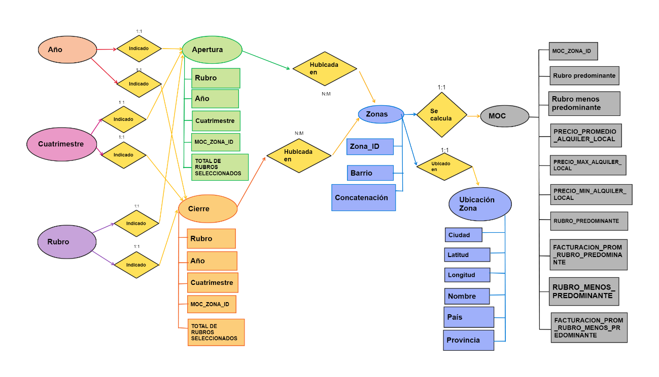

* **Tabla de relaciones en Power BI:**

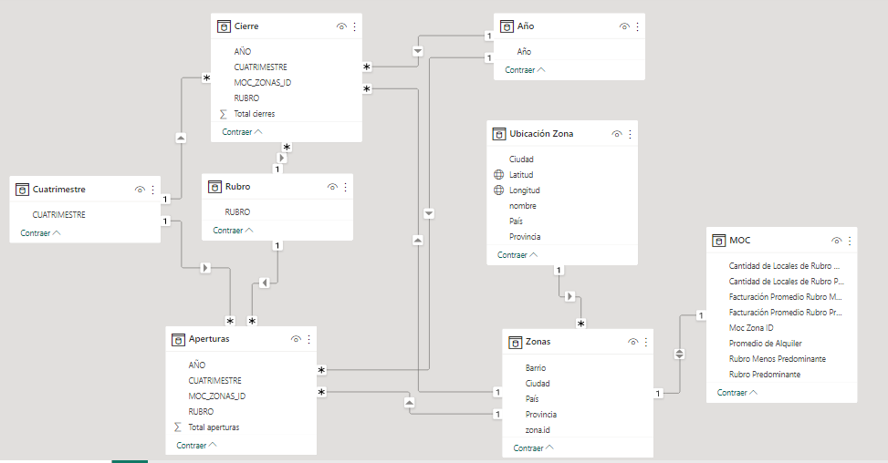

* **Diseño de las solapas en Power BI:**

En cuanto al orden de las presentaciones se trató de ir de lo general a lo particular en cuanto al orden de las solapas.

La primera solapa es la caratula donde podemos apreciar botones que nos van a llevar a las solapas en cuestión donde los botones se puede ver una pequeña descripción del tema que trata cada una de ellas.

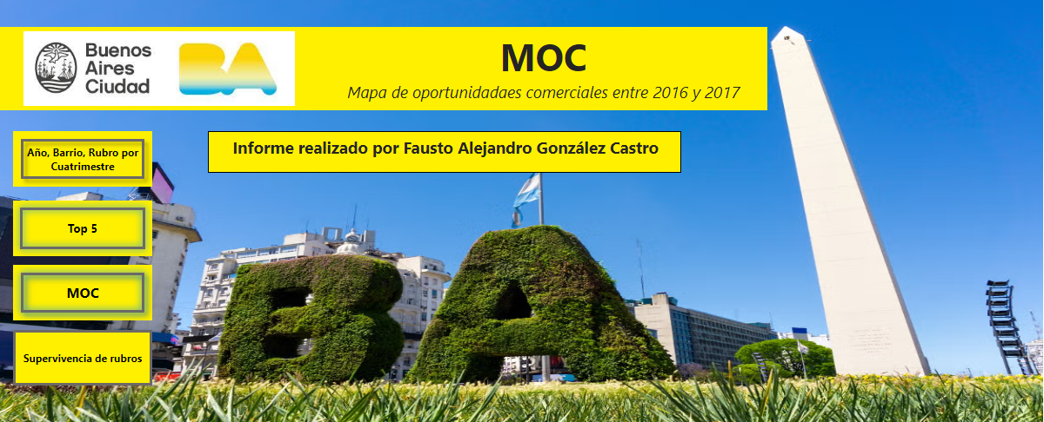

La segunda solapa ***“Año, Barrio, Rubro por Cuatrimestre****”* es una solapa donde se pueden visualizar los rubros totales que abrieron y cerraron con sus respectivos filtros por año, rubro y barrio donde se pueden visualizar discriminados por trimestre.

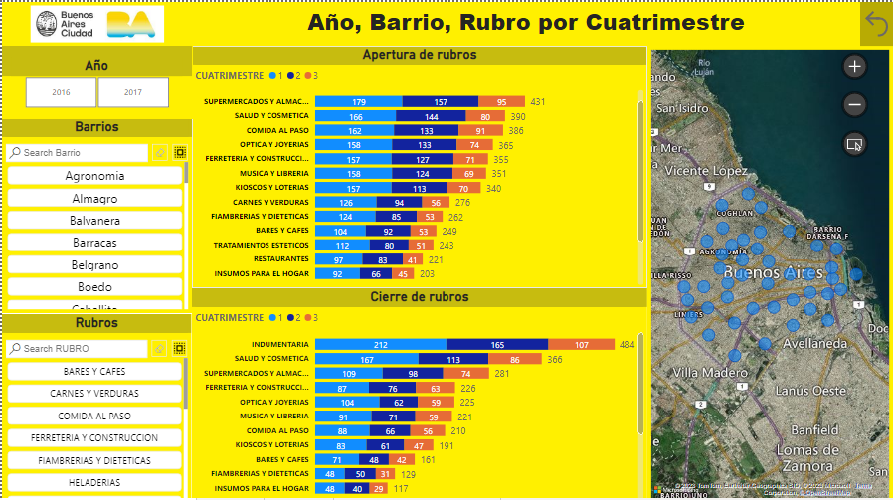

La tercera solapa **“*MOC****”* esta compuesta por una tabla donde se pueden visualizar dentro de cada barrio el promedio de alquiler, los rubros más predominantes y los menos predominantes. Dentro de esta tabla se puede ver el nivel de facturación de cada rubro, siendo, calificado del 1 al 5 teniendo por 5 el nivel mas alto y 1 el mas bajo. Además, se muestra la cantidad de locales de los rubros predominantes y los menos predominantes.

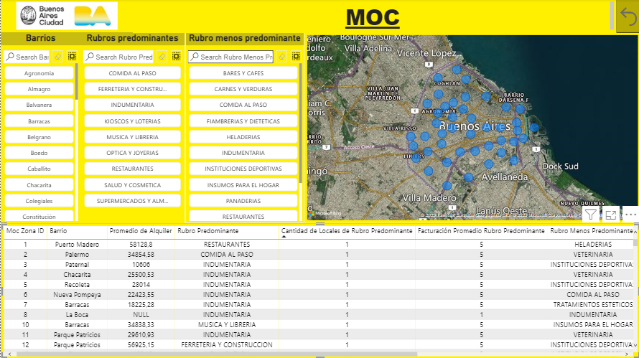

La cuarta solapa ***“Top 5”*** nos muestra los cinco rubros que mas abrieron, los 5 rubros que menos abrieron, los 5 rubros que mas cerraron y los 5 rubros que menos cerraron. Donde se pueden comparar que no siempre los rubos que más abrieron son los que mas predominaron ya que por ejemplo, *indumentaria* si bien fue el rubro que más abrió también fue el rubro que más cierres tuvo.

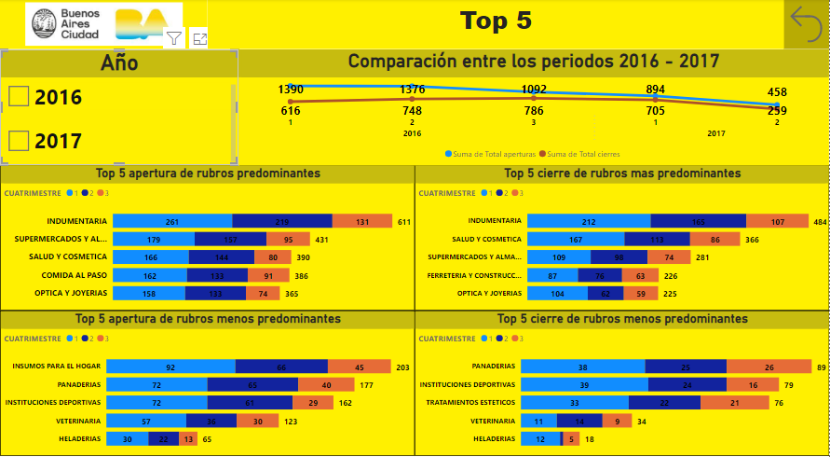

La cuarta y última solapa ***“Supervivencia de rubros”*** nos muestra los rubros que mas sobrevivieron, lo cual hace referencia a los rubros que en este periodo terminaron con mayor cantidad de locales, tomando como medida el total de los que abrieron y restándole el total de los que cerraron.

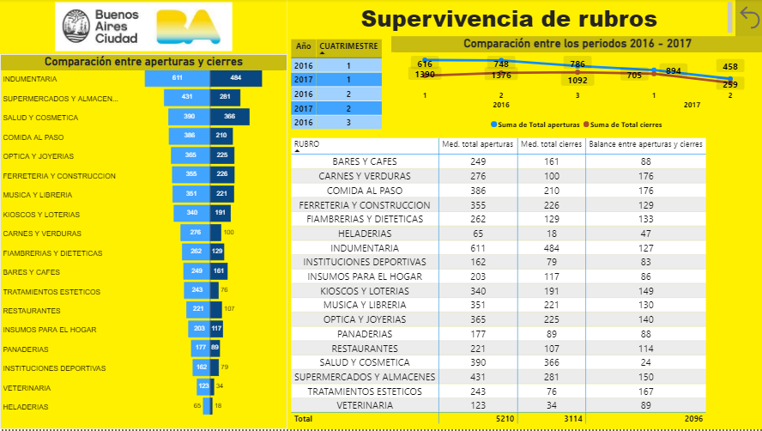

* **Listado de tablas:**
* *Tablas nativas:*

***Aperturas:*** En esta tabla se puede visualizar los rubros que abrieron durante el periodo del año y cuatrimestre determinado y en cada zona dentro de CABA.

* PK: Rubro
* FK: MOC_ZONAS_ID
* FK: Año
* FK: CUATRIMESTRE
* FK: TOTAL DE RUBROS SELECCIONADOS

***Cierre:*** En esta tabla se puede visualizar los rubros que cerraron durante el periodo del año y cuatrimestre determinado y en cada zona dentro de CABA.

* PK: Rubro
* FK: MOC_ZONAS_ID
* FK: Año
* FK: CUATRIMESTRE
* FK: TOTAL DE RUBROS SELECCIONADOS

***Zona:*** En esta tabla se muestran las zonas de las cuales se compone el análisis tomándolas como marco referencial.

* PK: zona.id
* FK: barrio
* FK: concatenación

***Ubicación zona:*** En esta tabla se muestra principalmente la latitud y longitud de cada ciudad en cuestión para poder geolocalizarla dentro de las visualizaciones de Power BI.

* PK: nombre
* FK: Latitud
* FK: Longitud
* FK: País
* FK: provincia
* FK: Ciudad

***MOC:*** En esta tabla se muestran los rubros mas y menos predominantes de las zonas con un conteo de facturación de cada uno y el gasto de alquiler mensual promedio.

* PK: MOC_ZONAS_ID
* FK: PRECIO_PROMEDIO_ALQUILER_LOCAL
* FK: PRECIO_MAX_ALQUILER_LOCAL
* FK: PRECIO_MIN_ALQUILER_LOCAL
* FK: RUBRO_PREDOMINANTE
* FK: FACTURACION_PROM_RUBRO_PREDOMINANTE
* FK: RUBRO_MENOS_PREDOMINANTE
* FK: FACTURACION_PROM_RUBRO_MENOS_PREDOMINANTE
* *Tablas puente*:

*Año:* Tabla creada para atenuar la relación mucho a mucho que se generaba entre las tablas aperturas y cierres.

* FK: Año

*Cuatrimestre:*Tabla creada para atenuar la relación mucho a mucho que se generaba entre las tablas aperturas y cierres.

* FK: Cuatrimestre

*Rubro:* Tabla creada para atenuar la relación mucho a mucho que se generaba entre las tablas aperturas y cierres.

* FK: Rubro
* **Listado de columnas por tabla:**

|  |  |  |
| --- | --- | --- |
| Aperturas | | |
| CAMPOS | TIPO DE CAMPOS | TIPO DE CLAVE |
| RUBRO | CHAR | PK - INDEX |
| MOC_ZONA_ID | INT | FK |
| AÑO | INT | FK |
| CUATRIMESTRE | INT | FK |
| TOTAL DE RUBROS SELECCIONADOS | INT | FK |

|  |  |  |
| --- | --- | --- |
| Cierres | | |
| CAMPOS | TIPO DE CAMPOS | TIPO DE CLAVE |
| RUBRO | CHAR | PK - INDEX |
| MOC_ZONA_ID | INT | FK |
| AÑO | INT | FK |
| CUATRIMESTRE | INT | FK |
| TOTAL DE RUBROS SELECCIONADOS | INT | FK |

|  |  |  |
| --- | --- | --- |
| Zonas | | |
| CAMPOS | TIPO DE CAMPOS | TIPO DE CLAVE |
| zona_id | INT | PK - INDEX |
| barrio | CHAR | FK |
| Concatenación | VARCHAR | FK |

|  |  |  |
| --- | --- | --- |
| MOC | | |
| CAMPOS | TIPO DE CAMPOS | TIPO DE CLAVE |
| MOC_ZONAS_ID | INT | PK - INDEX |
| PRECIO_PROMEDIO_ALQUILER_LOCAL | FLOAT (7,2) | FK |
| PRECIO_MAX_ALQUILER_LOCAL | FLOAT (7,2) | FK |
| PRECIO_MIN_ALQUILER_LOCAL | FLOAT (7,2) | FK |
| RUBRO_PREDOMINANTE | CHAR | FK |
| FACTURACION_PROM_RUBRO_PREDOMINANTE | INT | FK |
| RUBRO_MENOS_PREDOMINANTE | CHAR | FK |
| FACTURACION_PROM_RUBRO_MENOS_PREDOMINANTE | INT | FK |

|  |  |  |
| --- | --- | --- |
| Ubicación zona | | |
| CAMPOS | TIPO DE CAMPOS | TIPO DE CLAVE |
| nombre | CHAR | PK |
| Latitud | FLOAT (2,14) | FK |
| Longitud | FLOAT (2,14) | FK |
| País | CHAR | FK |
| provincia | CHAR | FK |
| Ciudad | CHAR | FK |

|  |  |  |
| --- | --- | --- |
| AÑO | | |
| CAMPOS | TIPO DE CAMPOS | TIPO DE CLAVE |
| AÑO | INT | PK |

|  |  |  |
| --- | --- | --- |
| CUATRIMESTRE | | |
| CAMPOS | TIPO DE CAMPOS | TIPO DE CLAVE |
| CUATRIMESTRE | INT | PK |

|  |  |  |
| --- | --- | --- |
| CUATRIMESTRE | | |
| CAMPOS | TIPO DE CAMPOS | TIPO DE CLAVE |
| RUBRO | CHAR | PK |

* **Procedimiento:**

Se comenzó por la carga de la tabla de Excel. Luego se cambiaron algunos tipos de datos dentro de las tablas para no generara errores como por ejemplo “Zonas_ID”, “cuatrimestre”, y “Año”, entre otras ya que estas figuraban como datos de suma al ser números.

Posterior a los anteriores cambios, se procedió a generar las relaciones dentro de las tablas. Al producirse relaciones de muchos a muchos por ejemplo en las tablas de “apertura” y “cierre” por coincidir en que las dos tablas poseen las columnas: “Año”,” Cuatrimestre”,” Rubro”. Se procedió a generar dichas ***tablas puente***para tener éxito en la concatenación de relaciones.

Se generó una ***tabla medida*** donde se alojaron la suma de los rubros que abrieron, la de los que cerraron y la diferencia entre ellos para así visualizar los rubros que mas sobrevivieron.

Ya en las visualizaciones se creó un TOP N de los 5 rubros que mas aperturas tuvieron, los 5 que menos abrieron, los 5 que mas cerraron y los 5 que menos cerraron.

Otra de las visualizaciones, como antes se mencionó, fue respecto a los rubros que mas sobrevivieron haciendo el cálculo entre la medición entre aperturas y cierres de todo el periodo en cuestión. Dentro de esta tabla se utilizaron las siguientes funciones DAX:

* Med. total aperturas = SUMX(Aperturas, Aperturas[Total aperturas])
* Med. total cierres = SUMX(Cierre, Cierre[Total cierres])
* Balance entre aperturas y cierres = Medidas[Med. total aperturas] - Medidas[Med. total cierres]

Otra de las visualizaciones, llamada MOC, nos muestra los rubros mas predominantes y menos predominantes y en que barrios los podemos encontrar. En este caso se le suma un complemento de Geolocalización.

En la última visualización se puede apreciar un filtro por año, barrio y rubro donde se puede ver mas detalladamente que cantidad de rubros se abrieron en cada zona separados por trimestres y ubicados dentro del mapa de la ciudad de Buenos Aires.